Утверждаю:
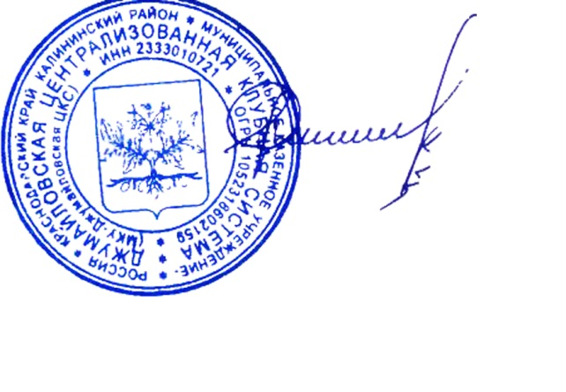
Исполняющий обязанности директора МКУ-Джумайловская ЦКС

С.И. Шмуль
«_____» _____________ 2021 год

Перечень мероприятий по профилактике нарушения Закона №1539 «О мерах по профилактике безнадзорности и правонарушений несовершеннолетних в Краснодарском крае»
на август 2021 года

Название мероприятия | Место проведения | Предполагаемое кол-во участников/просмотров | Дата, время | Ответственный
Информационный час «На Кубани мир хорош, когда ребенок здоров и весел» | Джумайловский СДК | 25 | 6 августа  10.00 часов | С.И.Шмуль  +7(900) 280-54-15
Познавательная беседа «Изучаем детский закон» | Зареченский СК | 23 | 7 августа  15.00 часов | О.Н. Костюк  +7(918) 256-27-61
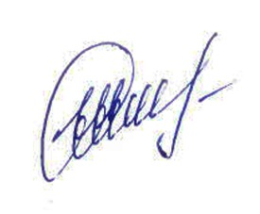

Художественный руководитель С.И.Шмуль

